Code Smells

Speculative generality:

Na classe ModelMessage.java tem presente o método setSourceId que não tem nenhuma utilidade ou prepósito definido. Este método podia simplesmente ser removido ou então documentar sua finalidade e possíveis casos de uso futuro para esclarecer sua presença.

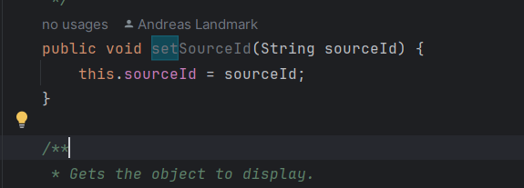

Large class :

A classe TileItemContainer.java é muito extensa, sendo por isso muito complexa e difícil entender. Esta deveria ser reduzida, reavaliando que partes do código poderiam ser refeitas ou mesmo retiradas. Para ter uma leitura mais fácil, também poderiam ser adicionados mais comentários.

Excessive Coupling:

a classe LandMap.java , no método generate mantem muitas responsabilidades pelos seus extensos casos de switch-case. Esta responsabilidade deveria estar distribuída por outras classes ou por outros métodos podendo usar uma abordagem mais estruturada, como o factory pattern, para determinar o algoritmo de geração de mapa com base no tipo fornecido.

